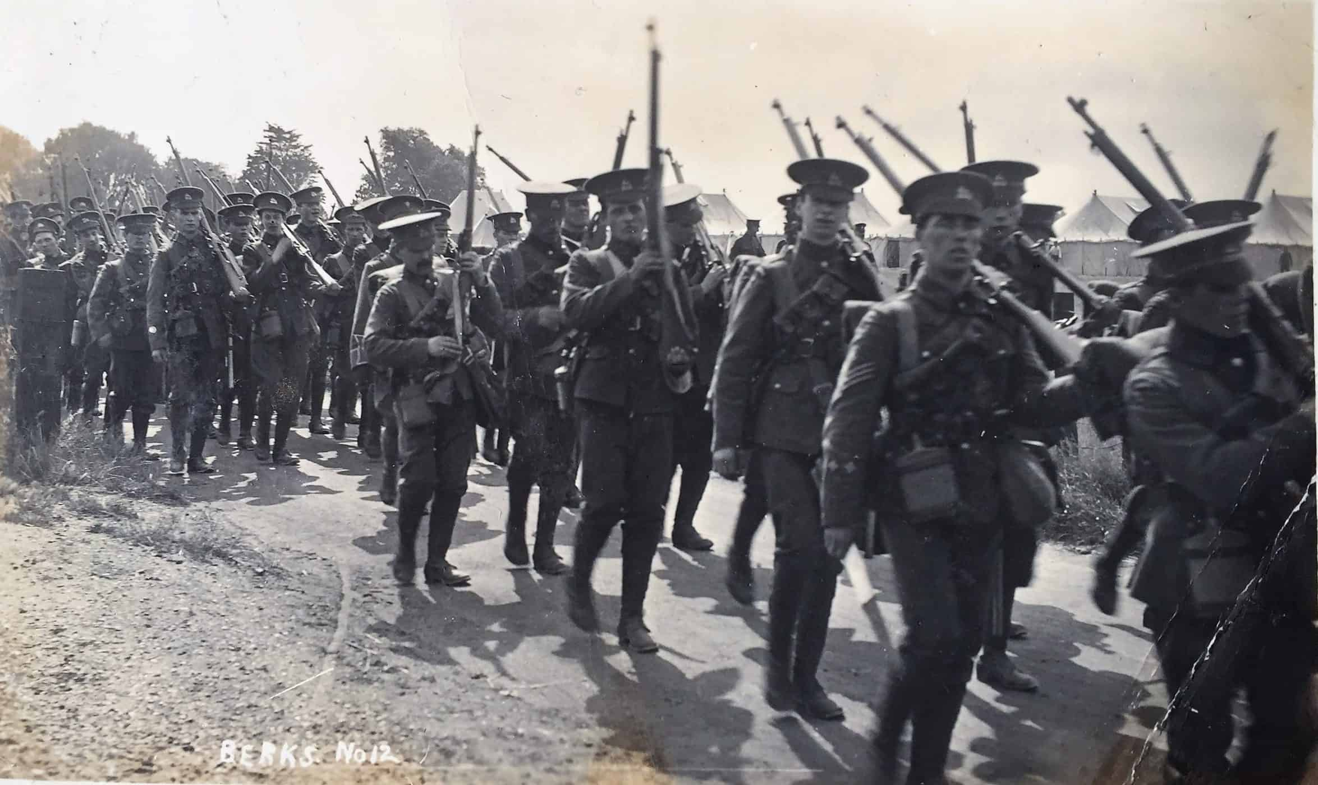
Klas 2 M&M VMBO

Vak: Mens en Maatschappij lj2

De Tijd van Wereldoorlogen
Deel 1: 1870- 1919

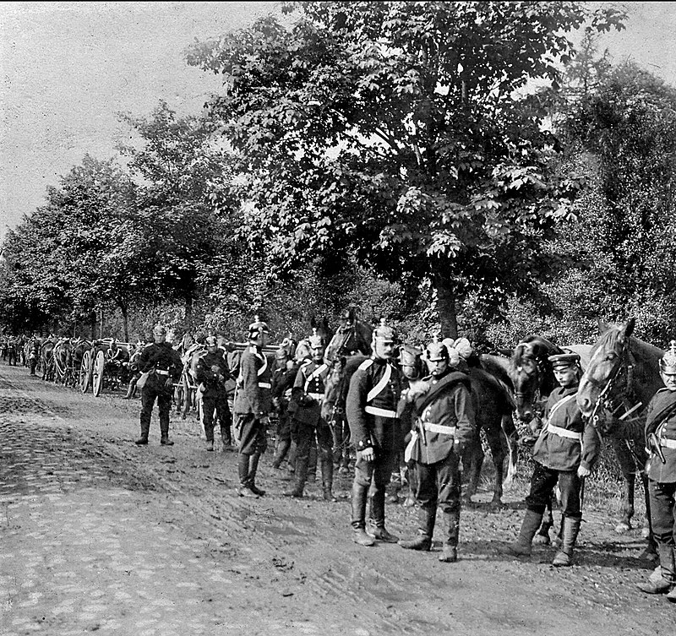

Naam:…………………………………………………………………..

Inleiding
De tijd van Wereldoorlogen laten we beginnen in 1900 en eindigen in 1950. Dit zijn afrondingen. In werkelijkheid lopen alle tijdvakken in elkaar over en de aanloop tot de grote oorlogen van de eerste helft van de 20e eeuw begon eigenlijk al na de slag om Waterloo.
Deze ‘Reader’ gaat over het eerste deel van de tijd van Wereldoorlogen. Hij is samengesteld met materiaal geschreven door historici, bewerkt door docenten en bestaat uit 3 delen.
Meer materiaal is te vinden op: https://www.weredimm.nl/geschiedenis/wereldoorlogen

Inhoud:
Deel 1: Hoe kon de Eerste wereldoorlog ontstaan? 1870-1914………………..blz 3
Deel 2: De Eerste Wereldoorlog 1914-1918……………………………………………..blz 10
Deel 3: Het verdrag van Versailles 1918- 1919………………………………….…..…blz 20

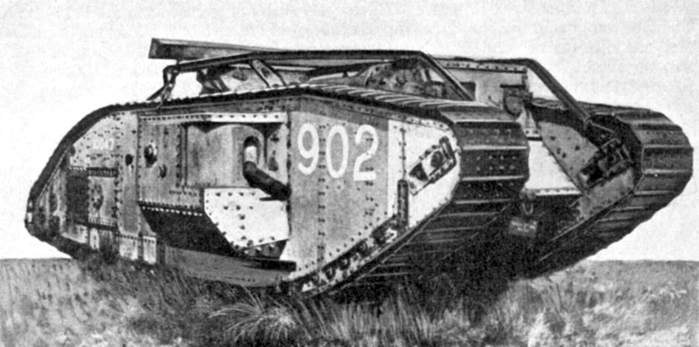
Deel 1: Hoe kon de Eerste Wereldoorlog uitbreken?

Het lijkt vreemd maar om de belangrijkste vraag van dit eerste deel te beantwoorden moeten we terug naar 1870 en eigenlijk nog verder.

De Frans-Duitse oorlog van 1870
Frankrijk na 1815
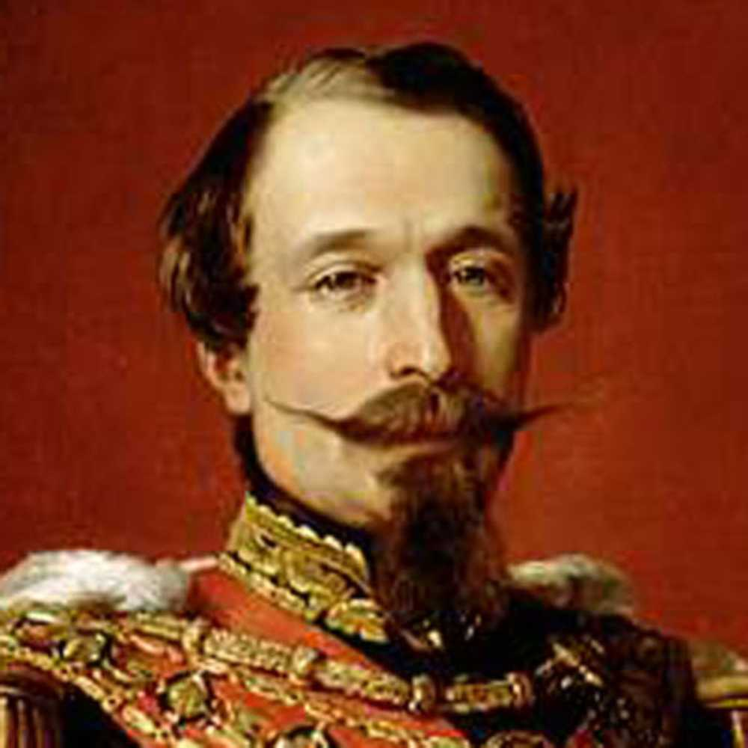
De Franse dictator Napoleon Bonaparte heerste tot 1815 over grote delen van Europa totdat hij vernietigend werd verslagen bij Waterloo en naar een onbewoond eilandje werd verbannen.
Een neef van Napoleon wist wat er leefde onder de bevolking en speelde daarop handig in. In 1848 werd hij president van Frankrijk en in 1852 liet hij zich als Napoleon III tot "keizer der Fransen" kronen.
Napoleon III
Frankrijk wilde opnieuw de macht in Europa grijpen.
Duitsland na 1815
Duitsland bestond nog niet in 1815. De machtigste Duitse staat was Pruisen. De Duitse leider Otto von Bismarck wilde in de tweede helft van de 19e eeuw van alle Duitse staten een groot gebied maken.
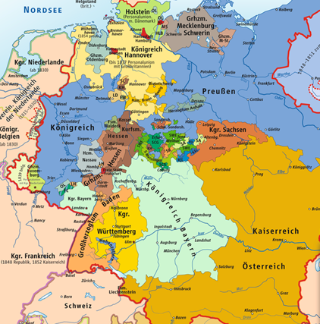

Alle losse kleine Duitse staatjes in 1815

Oorlog met Frankrijk.
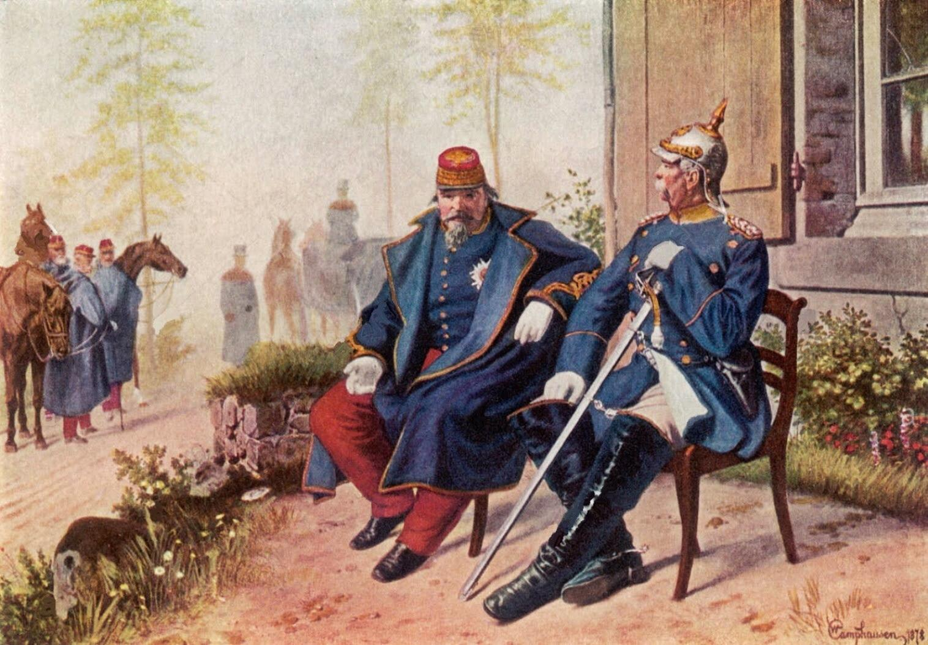
Bismarck bereikte zijn doel in 1870. Alle Duitse staatjes sloten zich aan bij het nieuwe Duitsland. Dit land was in 1 klap het machtigste land van Europa. Om er zeker van te zijn dat het nieuwe Duitsland respect zou krijgen was Bismarck uit op een oorlog met Frankrijk. Napoleon III liet zich al snel verleiden tot een oorlog.
Die verliep echter rampzalig voor de Fransen. Een poging van de beroemde Franse generaal van Ierse afkomst Mac Mahon om het de Duitse legers van elkaar te scheiden mislukte toen de Duitsers hem dwongen slag te leveren bij Sedan.
De gevangen genomen Napoleon III (links) en Bismarck.
De Fransen verloren die slag en gaven zich over op 2 september 1870. Een kleine 100.000 man werden door de Duitsers krijgsgevangen gemaakt, onder wie zich tot hun verrassing ook de Franse keizer Napoleon III bevond.
Hierna werd Parijs gebombardeerd en moesten de Fransen zich overgeven. De oorlog had nog geen half jaar geduurd.
De gevolgen
Voor Frankrijk waren de gevolgen rampzalig. Ze raakten het gebied Elzas Lotharingen kwijt, moesten herstelbetalingen doen en waren diep vernederd.
De Duitsers maakten het allemaal nog erger. In een ultieme vernedering riepen zij het Duitse keizerrijk uit in het paleis van Versailles, de troonzaal van de oude Franse koningen.
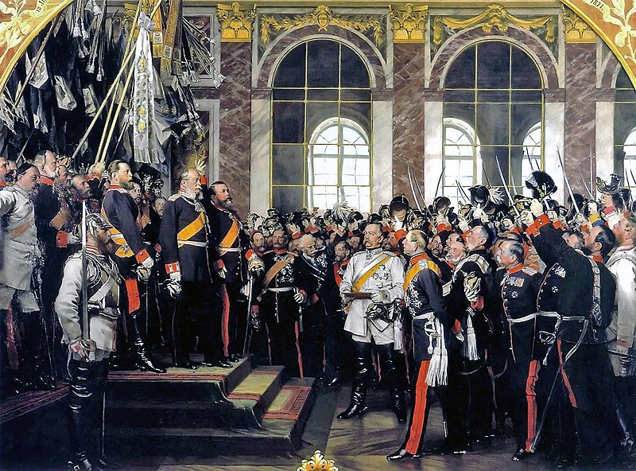

Het uitroepen van het Duitse keizerrijk in Versailles. 1871

Vragen bij de tekst ‘De Frans-Duitse oorlog’:
1. Waarom zal Napoleon III zich zo makkelijk hebben laten verleiden tot een oorlog? Leg je antwoord uit.
2. Hoe verliep de oorlog tussen Frankrijk en Duitsland in 1870? Geef een voorbeeld.
3. Wat waren de gevolgen van de oorlog voor Frankrijk? Noem er drie.
4. Welk gevolg zullen de Fransen het meest vernederend hebben gevonden? Leg je antwoord uit.

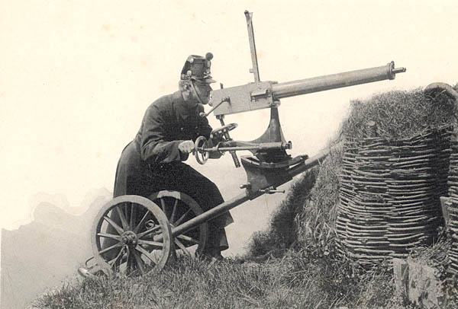
De wereld van 1900
Foto Franse schutter. De oorlog van 1870 was een van de eerste oorlogen waar foto’s van bestaan.
Vernieuwing liep als een rode draad door het leven van de mensen tijdens het zogenaamde Belle Époque oftewel ‘de mooie tijd’
Rond het jaar 1900 waren de landen van Europa de machtigste in de wereld. Engeland en Frankrijk waren echte wereldmachten en Duitsland was als verenigd land hard op weg om een van de machtigste landen van de wereld te worden.
De meeste landen van Europa hadden kolonies ver van hun eigen grondgebied. Engeland had gebieden in bezit op het Amerikaanse continent, in Afrika en in Azië. Zowel Engeland als Frankrijk wilden graag hun wereldrijk zo groot mogelijk maken. We noemen dit 'Imperialisme', naar het oude Romeinse Imperium. Dit leverde de Europeanen veel macht en rijkdom op.
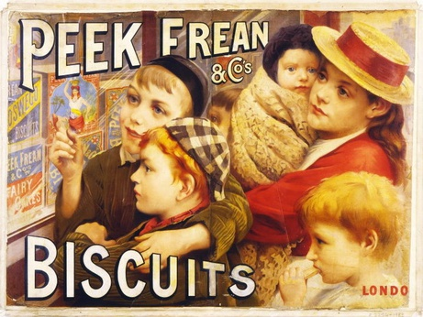
Door de Industriële Revolutie nam de consumptie natuurlijk flink toe. Er werden veel nieuwe machines uitgevonden. In de tweede helft van de 19de eeuw neemt het tempo echter op overdonderend toe en rond de eeuwwisseling was het idee van massaconsumptie een feit.
Winkelen werd een geliefd tijdverdrijf.
Door de ontdekking van nieuwe en efficiëntere brandstoffen als gas petroleum en later elektriciteit konden tal van nieuwe apparaten worden ontwikkeld.
Reclameposter 1891
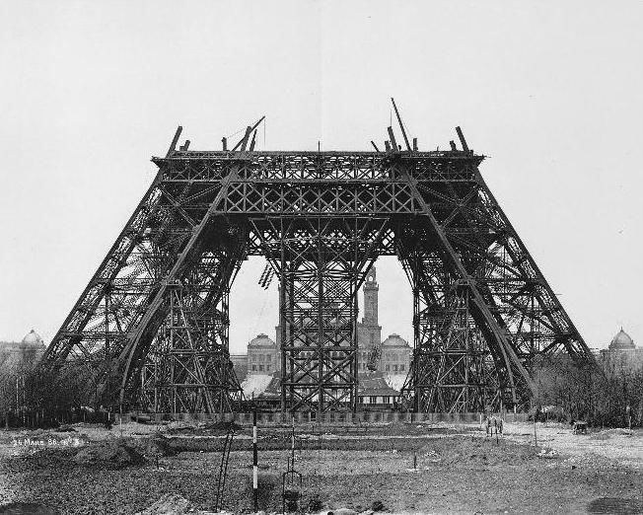
Door nieuwe technologie kwamen er ook nieuwe vormen van vermaak. De bioscoop kwam in het straatbeeld, de radio werd uitgevonden en er kwamen machines die muziek in de huiskamer konden maken.
Er werden nieuwe wereldwonderen gebouwd zoals de Eiffeltoren in Parijs. Deze waren niet meer van steen zoals vroeger maar van staal. Het materiaal van de nieuwe tijd.
Bouw Eiffeltoren 1887
Al deze vooruitgang zorgde voor veel vertrouwen in de toekomst. Het was voor meer en meer mensen echt een ‘mooie tijd’.
Ook was het al een tijd geleden in 1900 dat men oorlog had gekend. De laatste grote oorlog in Europa was die van 1870…
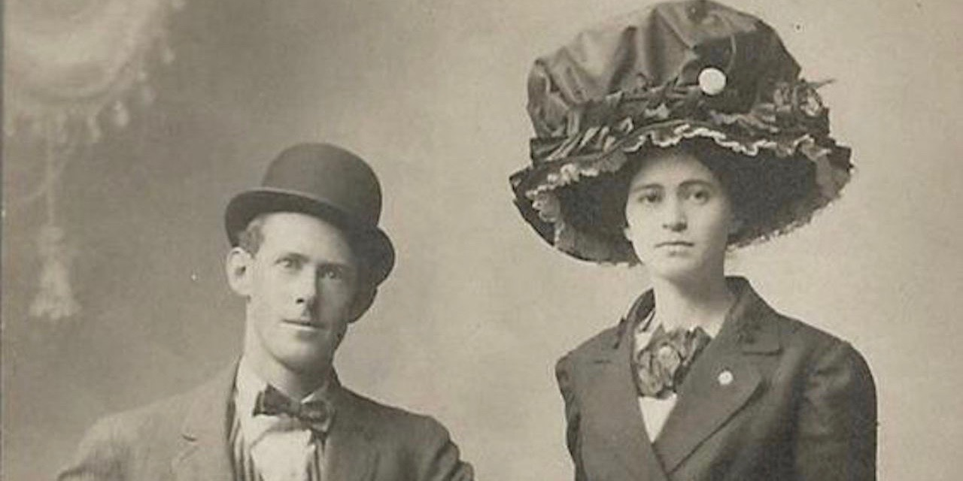
De bijzondere mode rond het jaar 1900

Vragen bij de tekst ‘De Wereld van 1900’
- Leg uit wat Imperialisme is.

- Leg uit wat de Industriële revolutie is.
- Noem enkele voorbeelden van de veranderingen in ‘de mooie tijd’. Noem er minstens drie.

- Leg uit waarom men veel vertrouwen had in de toekomst.

- Hoe lang was het in 1914 geleden dat er een grote oorlog in Europa geweest was?

- Wat denk jij? Was het terecht dat ze het ‘de mooie tijd’ noemden? Leg uit.

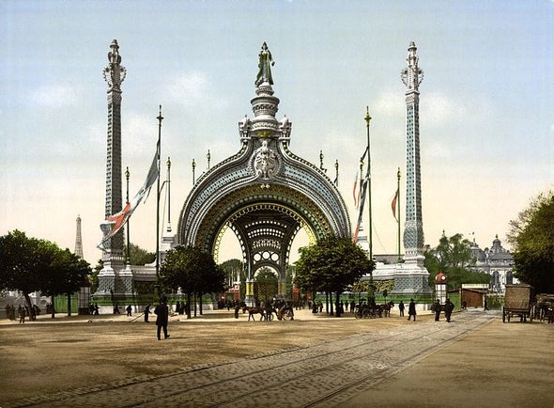
De ingang van de wereldtentoonstelling van 1900

Deel 2: De Eerste Wereldoorlog
Niemand zag het aankomen in 1900 maar er stond een grote oorlog op uitbreken. De meest bloedige strijd die men ooit had gekend in Europa. In die tijd noemden ze dit de ‘grote ‘ oorlog maar we kennen het tegenwoordig als de Eerste Wereldoorlog.

Oorzaken van de oorlog:
Het is heel lastig om de exacte oorzaken van de Grote Oorlog uit te leggen en historici hebben hier al veel boeken over vol geschreven. Lange tijd is beweerd dat het allemaal de schuld van Duitsland was maar intussen is duidelijk dat dat niet het geval was.
De meest genoemde oorzaken op een rij:
1) Imperialisme: heel Europa was druk bezig met het veroveren van kolonies. Daardoor kwamen ze met elkaar in conflict.
2) Wapenwedloop: Elke grote macht van Europa was bezig met het bouwen van meer en meer wapens. De gedachte was dat als men maar genoeg wapens had dat er dan niemand gek genoeg zou zijn aan te vallen.
3) Nationalisme en militarisme: Men was ervan overtuigd dat het eigen land het beste was en dat het eigen leger alles kon oplossen.
4) Bondgenootschappen: Er ontstonden grote bondgenootschappen. Engeland vormde samen met Frankrijk en Rusland de ‘Triple entente’ oftewel de ‘Driehoek alliantie’. Na 1917 staat het bondgenootschap tussen Engeland, Frankrijk en Amerika bekend als ‘de geallieerden’. Duitsland vormde samen met Oostenrijk-Hongarije de ‘Centrale machten’. De bondgenoten trokken elkaar de oorlog in.
5) Elzas Lotharingen: De Fransen waren nog altijd boos om het verlies van Elzas Lotharingen in de oorlog van 1870. Ze wilden wraak.

Vragen bij de tekst ‘Oorzaken van de oorlog’
1. Welke reden is het belangrijkst denk je? Leg je antwoord uit.
2. Wat waren de grote bondgenootschappen van die tijd? Benoem ze allebei en noteer welke landen er toe behoorden.
3. Zal iedereen deze redenen helemaal hebben begrepen in die tijd? Leg uit.
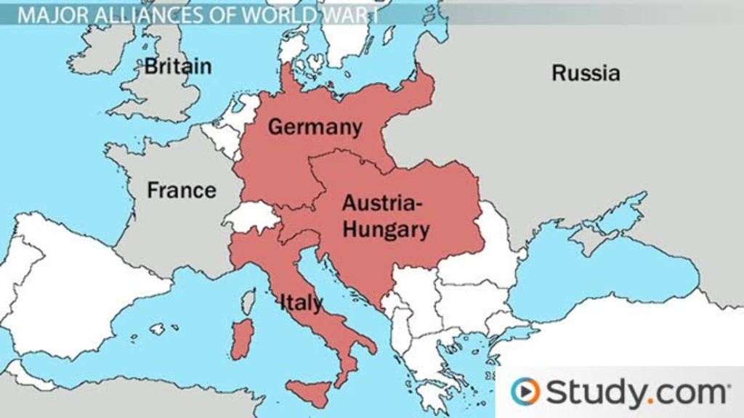
Bondgenootschappen voor WO1
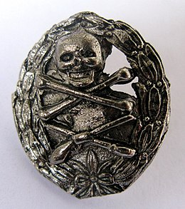
De ‘grote’ oorlog
Het eerste jaar

Hoewel de oorzaken van de Eerste Wereldoorlog ingewikkeld zijn is de directe aanleiding dat niet. Het grote keizerrijk Oostenrijk-Hongarije bevatte veel gebieden waar men onrustig was en zelfstandigheid wilden. Een zo’n gebied van Bosnië-Hercegovina. In 28 juni 1914 zou de kroonprins Frans Ferdinand van het rijk op bezoek komen in Sarajevo.
Logo ‘de zwarte hand’

Een terroristische groep genaamd de ‘zwarte hand’ pleegde een aanslag op de kroonprins waarbij hij omkwam. De Serviër Gavrilo Princip loste het fatale schot. De gevolgen waren ernstig.

Na een periode van onderhandelingen verklaarde Oostenrijk de oorlog aan Servië, waar de Zwarte hand vandaan kwam. In hun gedachten zouden ze de Serviers snel straffen voor het steunen van de terroristen. Echter, het bondgenootschappen systeem zorgde ervoor dat het helemaal uit de hand liep. Alle bondgenoten volgden elkaar snel de oorlog in. Rusland steunde Servie, Duitsland steunde Oostenrijk etc…

Men dacht dat het snel zou gaan. De oorlog zou zeker niet langer dan een jaar duren, was de gedachte. Het zouden er uiteindelijk 4 worden en de oorlog zou meer slachtoffers eisen dan men zich voor kon stellen.

Vooral Frankrijk kon niet wachten om Duitsland aan te vallen en wraak te nemen voor de vernedering van 1871. Engeland wilde eigenlijk niet deelnemen maar werd onder druk gezet door Rusland. Uiteindelijk zou Engeland pas meedoen toen België werd aangevallen door de Duitsers.
Iedereen dacht dat het zou gaan om een korte oorlog. Immers, door alle wapens waren ze toch onoverwinnelijk? In augustus 1914 zou de strijd beginnen en iedereen dacht dat het rond kerst afgelopen zou zijn. Vandaar dat op foto's je soldaten altijd breed ziet lachen in deze tijd.

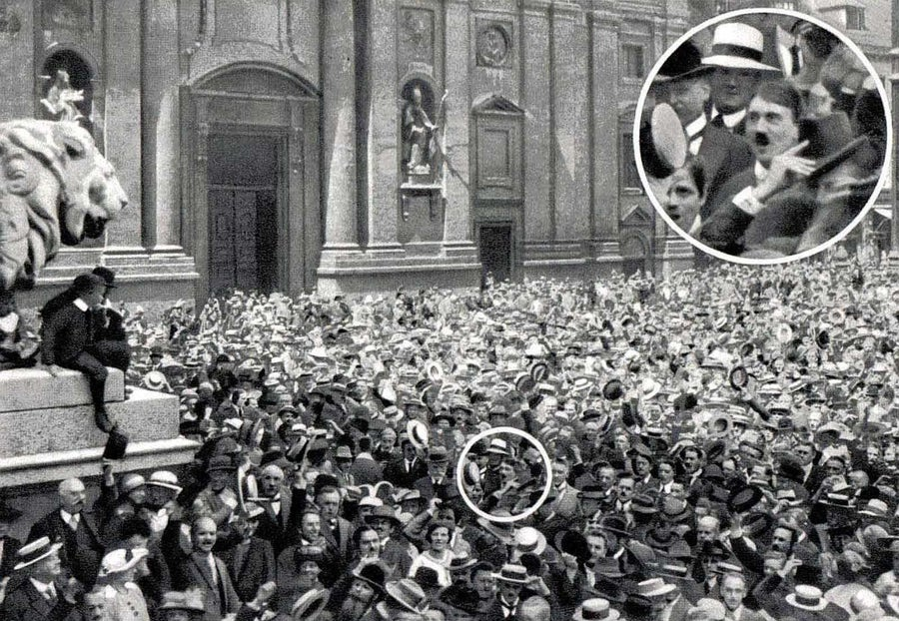
Een foto van een enthousiaste vrijwilliger in Munchen: Adolf Hitler

Het von Schlieffen plan
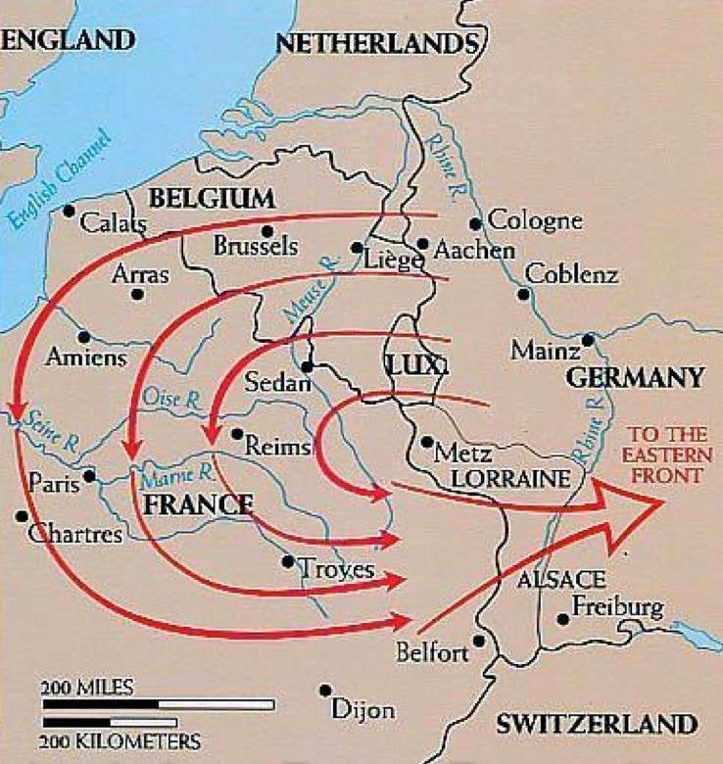
De Duitsers waren al een hele tijd voorbereid op een nieuwe oorlog met Frankrijk. Ze hadden een plan. Dit was opgesteld al in 1904 door militair denker Alfred von Schlieffen. Simpel gezegd betekende het dat het Duitse leger door België heen moest breken en Frankrijk aanvallen via het noorden.
Als dit zou lukken zou Frankrijk binnen 2 maanden verslagen kunnen worden en de oorlog snel beëindigd.
Helaas voor Duitsland zou dit niet slagen. De Fransen boden meer weerstand dat gedacht en Engelse legers kwamen snel aan in België.

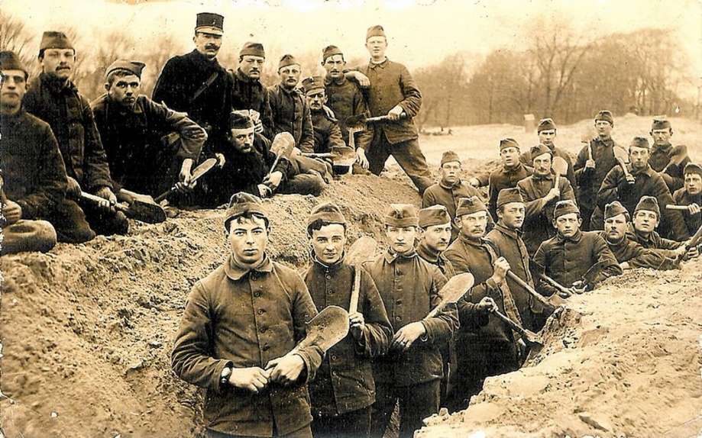
De Eerste Wereldoorlog werd de eerste grote oorlog waar wereldwijd miljoenen soldaten en burgers bij betrokken raken.
Het oorlogsfront beperkt zich niet tot Europa, maar breidt zich uit tot in Afrika, Azië en het Midden-Oosten. Aan de oorlog doen ook landen met veel kolonies mee. Daardoor worden soldaten uit de hele wereld opgeroepen om mee te vechten.
Soldaten in een loopgraaf. 1914.
De gevechten in Frankrijk en België vinden vooral plaats vanuit de beruchte loopgraven, die soldaten maar weinig beschutting bieden. Ze lopen groot gevaar als ze de loopgraven moeten verlaten om de vijand aan te vallen. Honderdduizenden soldaten verliezen hun leven aan het front.
Toen de kerst aanbrak, er al miljoenen doden waren gevallen en het einde nog niet in zicht kwam braken er overal aan het westfront 'kerstvredes' uit. Soldaten stopten met vechten, kwamen uit de loopgraven en deelden drank met hun vijanden. Dit was een bijzondere gebeurtenis die vrijwel nergens in de geschiedenis herhaald is.
Aan het einde van 1914 was de situatie echter onmogelijk. De legers van elk land zaten tegenover elkaar ingegraven. Geen enkele generaal of politicus wou praten over vrede zonder een overwinning en ze hadden nog soldaten en wapens genoeg.
De Grote Oorlog, zoals hij werd genoemd door de politieke leiders, was in volle gang.

Als in 1917 de Verenigde Staten zich aan hun zijde scharen, raken de geallieerden aan de winnende hand. In november 1918 geven de centralen zich gewonnen. De oorlog kost tien miljoen soldaten en minstens tien miljoen burgers het leven.

De loopgravenoorlog
Nadat de Duitsers er niet in waren geslaagd om de geallieerden te verslaan in het eerste jaar van de oorlog dacht niemand nog dat de oorlog snel voorbij zou zijn.
Omdat men niet kon overleven in het open veld moesten de legers zich ingraven. De loopgravenoorlog was begonnen.
Oprukken kon niet, dus begonnen beide partijen zich zijwaarts te bewegen. Al snel breidden de loopgraven zich uit van de Belgische kust tot Zwitserland.
Ongeveer drie jaar zou het front niet meer van plaats veranderen. De legers waren volledig ingegraven.
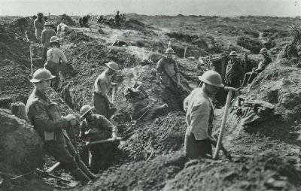
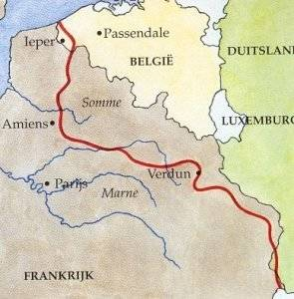

De loopgraven
Een loopgraaf was opgebouwd uit 3 loopgraaflinies (= loopgraaflijnen):
De voorste, de 'hoofdweerstandslijn', lag op een afstand van 45 tot 1600 meter van de vijandelijke stellingen. Hierachter lagen de reserve lijnen. Elke loopgraaf was minstens 2 meter diep.
De Duitsers hadden soms loopgraven van 9 meter diep, compleet met aparte kamers voor soldaten waar ze even konden uitrusten.

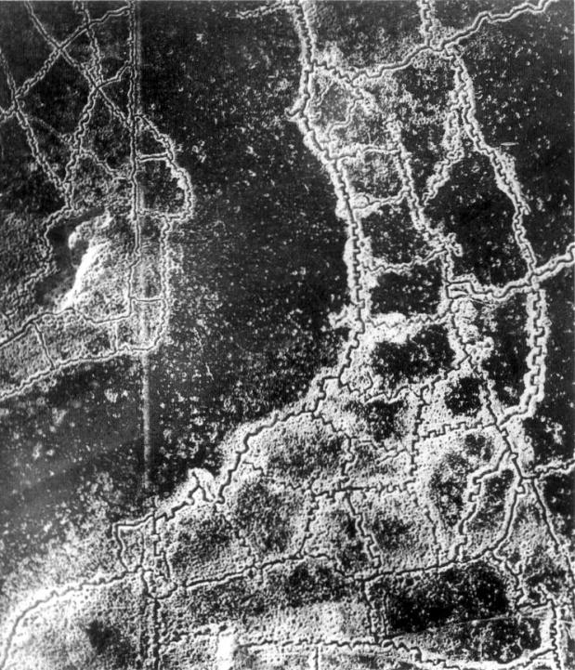
Duitse loopgraven waren veel beter voorzien en gebouwd dan de Britse loopgraven.
De Britten hadden simpele, ondiepe en slecht uitgeruste loopgraven.
De Duitsers daarentegen hadden een soort stad waar de loopgraven voorzien waren van pompen die het water eruit weg pompten. Ondergrondse kamers hadden deurbellen, watertanks met kranen, spiegels en kasten.
Luchtfoto van het front. 1915

Officiersonderkomens hadden elektrisch licht en zelfs iets wat op meubilair leek.
Een van de grootste gevaren van het leven in loopgraven was de mogelijkheid dat je levend werd begraven als de wanden instortten.
Daarom waren de Duitsers in 1915 begonnen met het aftimmeren van hun wanden, vloeren en plafonds, en was er een werkend afvoersysteem.
De Britten en Fransen legden maar simpele loopgraven aan, omdat ze dachten dat ze maar korte tijd zouden blijven, omdat er weer snel opgetrokken zou worden om nieuw land te heroveren op de Duitsers.

Het einde van de oorlog
De laatste Duitse poging
In 1917 was de situatie voor Duitsland nijpender en nijpender geworden. De Duitse poging om de Geallieerden met een duikbotenoorlog te verslaan had uiteindelijk een oorlogsverklaring van de machtige Verenigde Staten opgeleverd. De Amerikanen begonnen in grote aantallen in Europa aan te komen en zouden de oorlog in het voordeel van de geallieerden gaan beslissen.
De Centralen presteerden weinig of helemaal niets zonder Duitse hulp, en het westfront zat nog steeds muurvast. De Duitse economie en voedselsituatie werd onmogelijk gemaakt door een sterke Engelse zee blokkade.
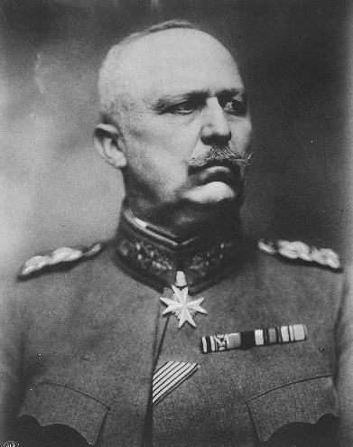
Generaal Erich Ludendorff wilde met een laatste aanval een gat slaan tussen de Fransen en de Britten, waarna de Britten dwars door Noord-Frankrijk de zee in zouden worden gedreven.
Dit zou de Franse ineenstorting brengen en de Amerikanen doen afzien van verdere hulp aan de geallieerden. Aldus Ludendorff. Deze laatste aanval stond bekend als de 'keizer slag', genoemd naar de Duitse keizer.
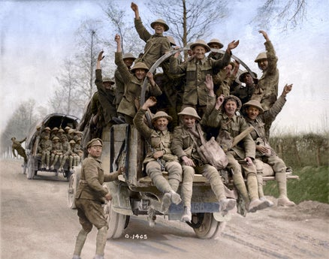
Het zou een grote mislukking worden. De Duitsers werden tegen gehouden door de Engelsen en Fransen ten kosten van vele slachtoffers. De geallieerde legers veroverden zelfs meer gebied dan ooit eerder in de oorlog.
Er werd niks bereikt. Het einde van de oorlog was nu echt in zicht. Duitsland wist dat het verloren had...
Vragen bij teksten:

‘Het eerste jaar’
1. Wat was de naam van de terrorist die de aanslag pleegde?
2. Waarom dacht iedereen dat het een korte oorlog zou worden?
3. Leg uit: hoe had het von Schlieffen plan moeten werken?
4. Wat gebeurde er met kerstmis 1914 in veel loopgraven?

‘De loopgraven’
1. Waarom werd WO1 een loopgraven oorlog?
2. Teken hoe de loopgraven er van boven uitzagen.
3. Wie bouwden de beste loopgraven? De Duitsers of de Britten? Leg uit wat er beter aan was.
4. Noem minstens 3 problemen die men in de loopgraven had.

‘Het einde van de oorlog’
1. Je krijgt een filmpje te zien over de stad Ieper. Waarom kwam Ieper in het midden van de oorlog te liggen?
2. Welk land kwam aan de kant van de geallieerden erbij in 1917?
3. Op welke datum eindigde WO1?

De film ‘They shall not grow old’
Honderd jaar na de Eerste Wereldoorlog weet men veel over de gruwelijke impact die het gehad heeft op de soldaten, met name de omvang van het aantal slachtoffers, waardoor een toekomstige generatie is weggevaagd. Peter Jackson geeft met 'They Shall Not Grow Old' een nieuw inzicht op de menselijke ervaring van het leven aan het front. Oude beelden uit archieven van oorlogsmusea zijn digitaal bewerkt en ingekleurd, waardoor men het akelige gevoel heeft dat de beelden recentelijk zijn opgenomen.
Je gaat een deel van de film bekijken. Noteer in je schrift wat je ziet.
Hoe wordt deze oorlog uitgevochten?

Deel 3: Het verdrag van Versailles
Het verdrag van Versailles is een van de belangrijkste vredesverdragen in de geschiedenis. Het maakte het einde van WO1 officieel maar volgens sommigen was het ook het begin van de volgende wereldoorlog…
De oorlog kon niet eeuwig duren. Toen de Amerikanen zich bij de geallieerden voegden in 1917 was het een aflopende zaak door de Centrale machten. In november 1918 moesten ze erkennen dat ze de oorlog verloren hadden. Dit was opvallend gezien er niet een vijandig soldaat op Duits grondgebied was geweest.
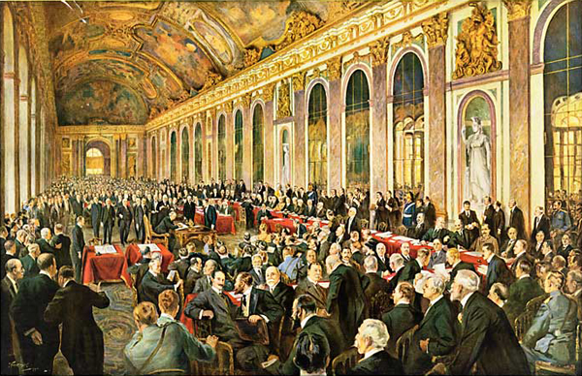
1919 werd het verdrag van Versailles ondertekend. Dit was precies vijf jaar na de dood van Frans Ferdinand. Het verdrag was een afsluiting van de vredesconferentie van de Geallieerden. Dit vond plaats op 18 januari 1919. Het verdrag werd ondertekend in de Spiegelzaal van het kasteel van Versailles.
Onderhandelingen in Versailles. 1919
De belangrijkste punten:
- Duitsland mocht maximaal maar 100.000 soldaten hebben.
- Duitsland moest gebieden afstaan aan andere landen zoals Elzas Lotharingen aan Frankrijk. .
- Er zouden soldaten van de geallieerden in het Duitse grensgebied geplaatst worden.
- Duitsland moest herstelbetalingen doen. Dit liep op tot 132 miljard goudmark oftewel ongeveer 70 miljard Euro.
- Duitsland moest al haar koloniën afstaan, zoals Duits-Zuidwest-Afrika.
- Duitsland moest de volledige verantwoordelijkheid accepteren voor de oorlog.

Vragen bij de tekst ‘Verdrag van Versailles’
1. Wat denk je dat de belangrijkste afspraak is in het verdrag van Versailles?
2. De belangrijkste afspraken gaan over Duitsland. Waarom zal dat zo zijn denk je?
3. Welke afspraak zullen de Duitsers het vervelendst hebben gevonden? Leg uit waarom je dat denkt.

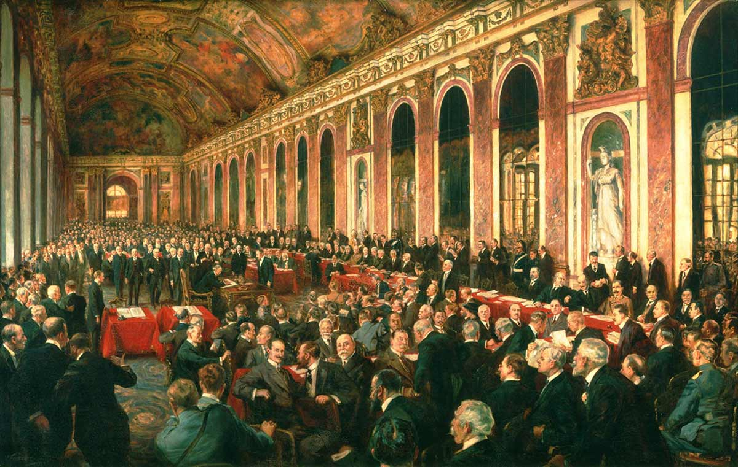

Onderhandelingen in Versailles. 1919.

Wordt vervolgd in de tweede reader ‘Interbellum en WO2’

